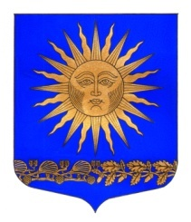

МУНИЦИПАЛЬНЫЙ СОВЕТ

ВНУТРИГОРОДСКОГО МУНИЦИПАЛЬНОГО ОБРАЗОВАНИЯ

САНКТ-ПЕТЕРБУРГА ПОСЕЛОК СОЛНЕЧНОЕ ШЕСТОГО СОЗЫВА
______________________________________________________________________________

Р Е Ш Е Н И Е

от « 14 » июля 2020 года № 17
«О рассмотрении представления прокуратуры Курортного района от 02.07.2020 г. №01-01-2020/178 об устранении нарушений законодательства об общих принципах организации местного самоуправления в Российской Федерации»

Рассмотрев представление прокуратуры Курортного района Санкт – Петербурга на муниципальный совет внутригородского муниципального образования Санкт-Петербурга поселок Солнечное от 02.07.2020 г. №01-01-2020/178 об устранении нарушений законодательства об общих принципах организации местного самоуправления в Российской Федерации

Муниципальный совет решил:
- Рекомендовать Главе МО:
- принять меры, направленные на устранение и недопущение в дальнейшем выявленных нарушений федерального законодательства;
- о результатах принятых мер сообщить в прокуратуру района в установленный законом срок
- Решение вступает в силу с момента принятия.
- Контроль за исполнением решения возложить на Главу МО – Председателя МС п. Солнечное Сафронова М.А.

Председатель МС –
Глава МО п. Солнечное М.А.Сафронов

